【セルフレジ支払用バーコード】  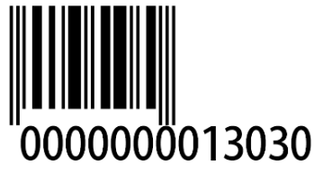 | レシート（提出用）  添付欄  ※セルフレジ支払い後に発行された  レシート（提出用）は貼り付けず、  クリップ留めにしてご提出ください。

令和 年 月 日

宮城県知事 村井 嘉浩 殿

所 在 地
宗教法人
代表役員 印
電 話

宗教法人規則謄本交付願

宗教法人「 」の規則謄本 通を下記理由により必要としますので交付願います。

記
必要理由

